Александр Филимонов

«Солженицын полностью перевернул мое сознание…»

Беседу вёл Юрий Дудь

(Подготовлено на основе материала:
Филимонов А. «Не было ни одного стадиона, где бы мне не кричали: “Украина!”» / беседу вёл Ю. Дудь // tribuna.sports.ru. 2013. 16 декабря. http://www.sports.ru/tribuna/blogs/dud/543078.html)

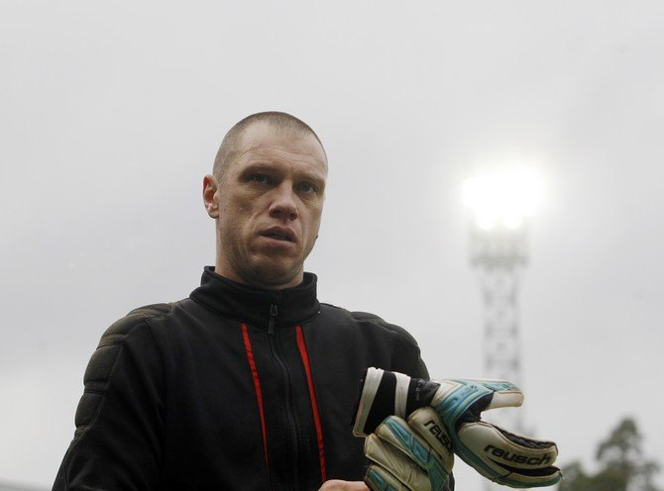

— Вы поклонник исторической литературы. Последняя прочитанная книжка?

— Еще на сборах — Солженицын.

— «Архипелаг»?

— Ну-у-у, «Архипелаг ГУЛАГ» я давным-давно прочитал. Сейчас — «Красное Колесо». Правда, дочитал не до конца. Она состоит из четырех книг, пока остановился на третьей. Читается чуть иначе. В «Архипелаге» много о советской жизни — о ней у меня хоть какие-то представления есть. В «Красном Колесе» много подробностей, которые вообще неизвестны — царская Россия или февральская революция. Поэтому «Колесо» читать сложнее.

— Как так вышло, что вы увлеклись историей?

— Это пришлось на определенную стадию взросления. В детстве любил приключенческую литературу — Дюма, Джек Лондон. Потом увлекся детективами, но они заканчиваются одним и тем же: рано или поздно преступника находят. А историческая литература пишется о том, что есть. Хотя я критически к этому отношусь: понятно, что историю пишут победители, то есть это взгляд с одной стороны.

— Книга, которую вы перечитывали несколько раз?

— Такая есть только одна — «Преступление и наказание». Я смог понять, погрузиться в атмосферу происходящего только к середине первого прочтения. Смотрел в справочную литературу, в карту: по каким именно улицам шел Раскольников, где это в Петербурге находится. Дочитал, перевернул последнюю страницу — и в начало. И уже после этого прочлось на одном дыхании — как детектив. Ну и от концовки впечатление приятное. Не то чтобы хэппи-энд, но закончилось все правильно, по-божески.
Когда в 2002 году ездил Японию на чемпионат мира, читал Гумилева «Этногенез и биосфера Земли». Давалось тяжело — много непонятных терминов.

— Любимый исторический персонаж Александра Карелина — Петр Столыпин. У вас?

— Солженицын. Человек много пережил и много правильных мыслей высказал. Я Достоевского начал читать только после того, как постоянно натыкался на его упоминания у Солженицына. Солженицын полностью перевернул мое сознание о том, что происходило с нашей страной. Когда-то я думал: вот был один плохой человек — Сталин. Прочитав Солженицына, понял, что зло было в самой коммунистической идеологии. Был бы не Сталин, а другой человек — творил бы то же самое. И опять же репрессии начал не Сталин: они начались еще в первые годы гражданской войны. И Ленин далеко не добрый дедушка, как учили нас в детстве, а жесткий беспринципный диктатор.

Фото: еженедельник «Футбол»/Сергей Дроняев; РИА Новости/А. Родионов

